

كتابي الماهرفي

**مناسب للتلاميذ**

**في السنة :**

**2/3/4**

**من إعداد الأستاذ :**

ميهوبي خالد

اَلْفَهْمُ اَلْقِرائِيُّ

**سمرُ أسرةٍ**

كَانَتْ هَذِهِ الْأُسْرَةُ إِذَا أَقْبَلَ الشِّتَاءُ، وَآوَتِ

الطُّيُورُ إِلَى أَوْكَارِهَا، وَالْوُحُوشُ إِلَى جُحُورِهَا

تَقْضِي لَيَالِيَ سَمَرٍ جَمِيلَةً فِي كُوخِهَا،

يَجْتَمِعُونَ فِيهَا حَوْلَ مِصْبَاحٍ صَغِيرٍ، عَلَى

ضَوْءِ شُعْلَةٍ وَاهِنَةٍ. فَيَتَحَدَّثُ الْوَالِدُ

عَنْ حُقُولِهِ، وَأَغْرَاسِهِ، وَغَلَّالِهِ، وَمَا جَنَاهُ مِنَ

الثَّمَرِ، أَوْ فَاحَ مِنَ الزَّهْرِ، وَمَا نَقَلَهُ مِنْهَا إِلَى الظِّلِّ، وَمَا أَبْقَاهُ تَحْتَ أَشِعَّةِ الشَّمْسِ، وَعَنِ الْكُرُومِ وَعَنَاقِيدِهَا، وَالْقَمْحِ وَسَنَابِلِهِ، وَالذُّرَةِ وَأَعْوَادِهَا.

وَتَتَحَدَّثُ الْأُمُّ عَنْ كَيْفِيَّةِ تَحْضِيرِ الْكَعْكِ الْجَيِّدِ، وَمَا يَحْتَاجُهُ مِنَ الدَّقِيقِ، وَالزُّبْدِ، وَالسُّكَّرِ، وَعَنْ شَرَابِ اللَّيْمُونِ، وَأَمْثَالِ ذَلِكَ مِنَ الْأَطْعِمَةِ وَالْأَشْرِبَةِ، الَّتِي تَعَلَّمَتْ مِنْ أُمِّهَا صِنَاعَتَهَا وَإِتْقَانَهَا، وَاعْتَادَتْ أَنْ تُهْدِيَهَا لِأُسْرَتِهَا.

وَتَقُصُّ الْبِنْتُ الْكُبْرَى عَلَيْهِمْ بَعْضَ الْقِصَصِ الْغَرِيبَةِ، الْمَلِيئَةِ بِالْحِكَمِ وَالْعِبَرِ، كَقِصَّةِ السَّابِعِ الْمُمَكَّنِ الَّذِي ضَلَّ طَرِيقَهُ فِي إِحْدَى الْغَابَاتِ الدَّاخِلِيَّةِ، فِي غَابَةٍ مُوحِشَةٍ، فَخَرَجَ عَلَيْهِ لُصُوصٌ فِي...

**أسئلة الفهم القرائي:**

1. أين كانت تقضي الأسرة ليالي الشتاء؟  
   ☐ في المزرعة  
   ☐ في كوخها  
   ☐ في المدينة  
   ☐ في السوق
2. ماذا كان الأب يتحدث عنه خلال السمر؟  
   ☐ عن مغامراته في الغابات  
   ☐ عن محاصيله الزراعية  
   ☐ عن الطيور والحيوانات  
   ☐ عن الأخبار السياسية
3. ما الذي كانت الأم تتحدث عنه؟  
   ☐ عن السفر والرحلات  
   ☐ عن صناعة الحلويات  
   ☐ عن الطقس  
   ☐ عن تربية الحيوانات
4. لماذا كانت البنت الكبرى تقص القصص؟  
   ☐ للتسلية وتقديم العبر  
   ☐ لإخافة إخوتها الصغار  
   ☐ لتمضية الوقت بدون هدف  
   ☐ لإثارة الجدل
5. ما الذي يميز قصة "السابع الممكن"؟  
   ☐ تدور في الصحراء  
   ☐ تحكي عن مغامرات ضائعة  
   ☐ بطلها هو الأب  
   ☐ تتحدث عن تجارة قديمة

**أسئلة شرح المفردات:**

1. ما معنى "كوخها"؟  
   ☐ منزل فخم  
   ☐ بيت صغير وبسيط  
   ☐ قصر ملكي  
   ☐ برج مرتفع
2. ما معنى "نَفَحَ مِنَ الزَّهْرِ"؟  
   ☐ تفتح الزهر  
   ☐ ذبل الزهر  
   ☐ تساقط الأوراق  
   ☐ احترق النبات
3. ما مرادف "موحشة"؟  
   ☐ مظلمة  
   ☐ مزدحمة  
   ☐ مخيفة  
   ☐ جميلة
4. ما ضد "الممكن" في "السابع الممكن"؟  
   ☐ العاجز  
   ☐ القادر  
   ☐ السريع  
   ☐ الهادئ
5. ما ضد "إجادة" في عبارة "إجادة الطهو"؟  
   ☐ تفوق  
   ☐ فشل  
   ☐ مهارة  
   ☐ إتقان

**أسئلة اختيار فكرة واردة في النص:**

1. ما الفكرة الرئيسية في النص؟  
   ☐ أهمية القراءة في حياة الإنسان  
   ☐ جو الأسرة الدافئ في الشتاء  
   ☐ تأثير التكنولوجيا على الأسرة  
   ☐ كيفية زراعة القمح
2. النص يسلط الضوء على:  
   ☐ العلاقات العائلية  
   ☐ الحياة في المدن  
   ☐ التعليم المدرسي  
   ☐ مشاكل الشباب

**أسئلة ترتيب الأفكار:**

1. ما هو الترتيب الصحيح للأحداث في النص؟  
   ☐ حديث الأم - حديث الأب - قصة البنت  
   ☐ قصة البنت - حديث الأب - حديث الأم  
   ☐ حديث الأب - حديث الأم - قصة البنت  
   ☐ حديث الأم - قصة البنت - حديث الأب
2. ماذا يحدث أولًا في السمر؟  
   ☐ تبدأ البنت الكبرى بسرد القصص  
   ☐ يتحدث الأب عن محاصيله  
   ☐ تجهز الأم الحلوى  
   ☐ يستمع الجميع للأخبار

**أسئلة إبداء الرأي:**

1. ما رأيك في أجواء السمر العائلي في النص؟  
   ☐ ممتعة وتبعث على الدفء  
   ☐ مملة وتكرارية  
   ☐ قديمة ولا تناسب العصر  
   ☐ غير مفهومة
2. هل ترى أن هذه العادات يجب أن تستمر؟  
   ☐ نعم، لأنها تعزز الروابط العائلية  
   ☐ لا، لأنها لم تعد تناسب العصر الحديث  
   ☐ ربما، إذا أضيفت إليها أنشطة أخرى  
   ☐ لا أعرف
3. هل تفضل قراءة القصص في الليل كما في النص؟  
   ☐ نعم، لأنها ممتعة  
   ☐ لا، لأنني أفضل مشاهدة التلفاز  
   ☐ أحيانًا، حسب نوع القصة  
   ☐ نادرًا، لأنني مشغول بأمور أخرى

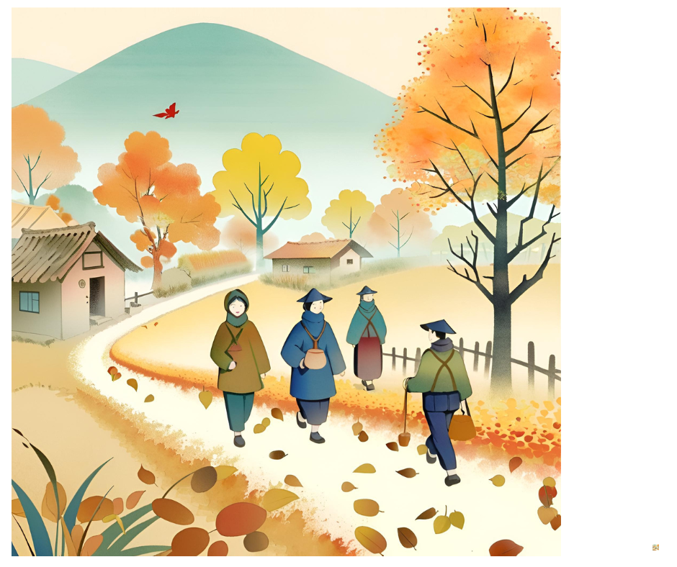**الخريفُ في الريفِ**

الْخَرِيفُ فِي الرِّيفِ هُوَ الرَّبِيعُ الْحَقِيقِيُّ فِي

نُضْرَتِهِ وَزِينَتِهِ وَعِطْرِهِ، فَبَيْنَمَا تَرَى الْحُقُولَ

الْمُقْفِرَةَ فِي بَيَاضِ الدُّمْسِتَقِ أَوْ صُفْرَةِ

الذَّهَبِ، يَرُدُّهَا سِبْتَمْبَرُ مِنْ هُشَامِ الْحَصَائِدِ

وَبَقَايَا الْأَعْشَابِ النَّاشِفَةِ، إِذَا بِهَا فِي خُضْرَةِ

السَّنَدَسِ يَكْسُوهَا أُكْتُوبِرُ وَرَقِيقُ النَّبَاتِ،

وَتَكْشِفُ الْبَرَاسِيمُ فَاتِنَةً، فَإِذَا أَدَرْتَ بَصَرَكَ لَا تَجِدُ إِلَّا رِيَاضًا زَاهِيَةً، وَمُرُوجًا فَيْحَاءَ، تَزْدَهِرُ بِالزُّهُورِ وَالْكَلَأِ.

أَيُّ جَمَالٍ يُضَاهِي هَذَا الْمَنْظَرَ الرَّائِعَ، وَأَيُّ بَهَاءِ يُجَارِيهِ فِي رَوْنَقِ السَّمَاءِ الزَّرْقَاءِ، وَقَدْ لَامَسَتْهَا نَسَائِمُ الْخَرِيفِ، فَانْسَابَتْ فَوْقَ الْقِمَمِ الرَّفِيعَةِ سُحُبٌ بَيضَاءُ كَأَنَّهَا قُطْنٌ يَرْعَى فِي مَرْجٍ أَخْضَرَ؟ هَذِهِ السَّمَاءُ كَأَنَّهَا سُتُورٌ مُتَعَاقِبَةٌ يَتَشَابَكُ فِيهَا النُّورُ وَالظِّلُّ، فَيَنْعَكِسُ ضَوْءُ السَّاعَاتِ عَلَى أَرْضٍ كَالْقَرْطَاسِ الْمُنِيرِ، لَا تَرَى فِيهَا خَلَاءً، وَلَا عَرَاءً، وَلَا وَحْشَةً، وَلَا تَسْمَعُ فِيهَا لَغْوًا، وَلَا نُشَازًا، إِلَّا هَمَسَاتِ النُّسُورِ الطَّائِرَةِ فَوْقَ الْأَغْصَانِ النَّاعِمَةِ، وَخَفَقَاتِ أَوْرَاقِ الذُّرَةِ النَّاضِرَةِ، وَأَنْغَامَ الزُّرَّاعِ وَهُمْ يَسُوقُونَ مَاشِيَتَهُمْ بَيْنَ السُّهُولِ الْخَضْرَاءِ. **أولًا: الفهم القرائي**

1. ما هو الخريف الحقيقي في الريف كما وَصَفَهُ الكاتب؟  
   ☐ فصل الجفاف والرياح.  
   ☐ الربيع الحقيقي في نضرته وزينته.  
   ☐ موسم الحصاد الجاف.  
   ☐ وقت اختفاء النباتات.
2. بماذا يُشَبِّهُ الكاتبُ القطنات البيضَ في السماء؟  
   ☐ بالسحب المتراكمة.  
   ☐ بالأغنام التي ترعى في المرج الأخضر.  
   ☐ بالأمواج المتلاطمة.  
   ☐ بطيور تحلق في السماء.
3. ما الذي يغلب على الريف في الخريف؟  
   ☐ الجفاف واليباس.  
   ☐ الأمطار الغزيرة والسيول.  
   ☐ الخضرة والجمال الطبيعي.  
   ☐ الثلوج الكثيفة.

**ثانيًا: شرح المفردات أو إيجاد أضدادها**

1. ما معنى "السندس" في النص؟  
   ☐ الحرير الأخضر.  
   ☐ الأرض الجافة.  
   ☐ الرياح القوية.  
   ☐ السماء الزرقاء.
2. ما هو مضاد كلمة "نشازًا"؟  
   ☐ انسجامًا.  
   ☐ قوةً.  
   ☐ ارتفاعًا.  
   ☐ وضوحًا.
3. ما معنى "تواطر" كما ورد في النص؟  
   ☐ الانسجام والتتابع.  
   ☐ الغضب والانفعال.  
   ☐ الانقطاع والتوقف.  
   ☐ التردد والشك.

**ثالثًا: اختيار فكرة واردة في النص**

1. ما الفكرة الرئيسة في الفقرة الأولى؟  
   ☐ الخريف يجلب الجفاف للريف.  
   ☐ الريف يصبح أخضر وجميلًا في الخريف.  
   ☐ الأشجار تفقد أوراقها بالكامل.  
   ☐ الخريف لا يختلف عن الصيف.
2. أيٌّ من الجمل التالية تعبر عن مضمون النص؟  
   ☐ الخريف في الريف هو موسم الجفاف القاسي.  
   ☐ الخريف يعيد الحياة للخضرة بعد الحصاد.  
   ☐ الخريف يقلل من جمال الريف.  
   ☐ الخريف يعطل الفلاح عن العمل.

رابعًا: ترتيب أفكار

1. ما الترتيب الصحيح للأحداث المذكورة في النص؟  
   ☐ يتحول الريف إلى خضرة → تسقط الأمطار → تجف الأرض تمامًا.  
   ☐ يصبح الريف أخضر → السماء تتحول إلى لوحة جمالية → النسور تحلق في الأجواء.  
   ☐ تسقط أوراق الأشجار → يبدأ موسم الحصاد → تختفي النباتات بالكامل.  
   ☐ الطيور تغادر الريف → الريف يصبح قاحلًا → الفلاحون يتركون الحقول.
2. أي من العبارات التالية يجب أن تأتي أولًا في ترتيب النص؟  
   ☐ الرياح تهبّ في الريف.  
   ☐ الأوراق تتساقط على الأرض.  
   ☐ الخريف هو الربيع الحقيقي.  
   ☐ النسور تحلق في السماء.

**خامسًا: إبداء رأي القارئ في النص**

1. هل ترى أن وصف الكاتب للخريف في الريف دقيق ومؤثر؟  
   ☐ نعم، لأنه استخدم وصفًا حيًّا ومقنعًا.  
   ☐ لا، لأن الخريف ليس بهذا الجمال.  
   ☐ ربما، لكن ينقصه بعض التفاصيل العلمية.  
   ☐ لا أعتقد، لأن التجربة تختلف بين الناس.
2. هل ترى أن النص يعبر عن تجربة شخصية للكاتب؟  
   ☐ نعم، لأن الوصف حسي جدًا.  
   ☐ لا، يبدو كأنه نص علمي.  
   ☐ ربما، لكنه يعتمد على الخيال أكثر من الواقع.  
   ☐ لا أعتقد، لأن الكاتب لم يذكر نفسه في النص.

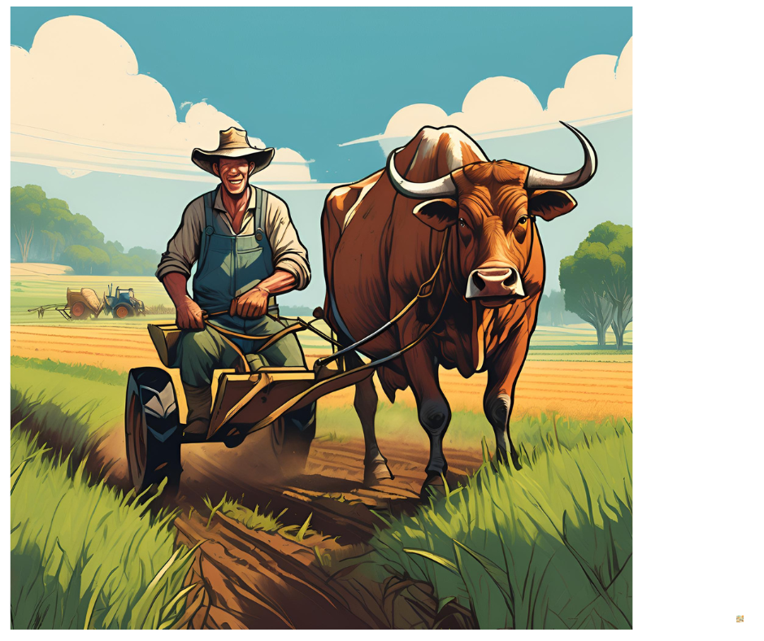**تَعَلُّقُ الفَلَّاحِ بِحَيَوَانِه**

اِبْتَاعَ وَالِدِي ثَوْرًا فَتِيًّا سميناه ( غندورا ) ،

كَانَ بِالنِّسْبَةِ إِلَيْهِ غَايَةً فِي الجَمَالِ، مِنْ حَيْثُ

صُورَتُهُ وَبُنْيَتُهُ وَقُوَّتُهُ.

وَشَغِفَ بِهِ وَالِدِي، وَشَغِفْنَا - نَحْنُ - بِنَشْأَتِهِ.

فَكُنَّا نُسَارِعُ إِلَى جَمْعِ مَا يَسْتَلِذُّهُ الثَّوْرُ مِنَ

الأَعْشَابِ، وَنُعْنَى بِتَهْذِيبِ شَعْرِهِ، وَتَنْظِيفِ

قَرْنَيْهِ، وَتَلْمِيعِ ذَيْلِهِ.

وَلَمْ يَكُنْ يُرَوِّعُهُ ذَهَابُنَا إِلَى المَدْرَسَةِ، وَلَا

صِيَاحُ أَقْرَانِنَا حَتَّى نَعُودَ بَعْدَ الظُّهْرِ وَفِي المَسَاءِ، وَكُنَّا نَشْتَاقُ إِلَيْهِ شَوْقًا جَمًّا. لَقَدْ كَانَ - عَلَى مَا بِهِ مِنْ قُوَّةٍ خَارِقَةٍ - أَلِيفًا وَدِيعًا وَمُسَالِمًا لِلْغَايَةِ. وَكَانَ اسْمُهُ "الغُنْدُورُ".

وَذَاتَ يَوْمٍ، مَرِضَ "الغُنْدُورُ"، فَانْقَطَعَ عَنِ الأَكْلِ وَالشُّرْبِ، وَذَبُلَتْ عَيْنَاهُ، وَبَهَتَ لَوْنُ شَعْرِهِ اللَّمَّاعِ. وَكَادَ وَالِدِي يَنْقَطِعُ عَنِ الطَّعَامِ وَالشَّرَابِ كَذَلِكَ، وَكَانَ الحُزْنُ يَتَرَاءَى فِي عَيْنَيْهِ، وَحَلَّتْ مَحَلَّهُ غَصَّةٌ أَلِيمَةٌ. وَمَضَى "الغُنْدُورُ" يَهْذِي فِي وَهَنٍ، وَوَالِدِي يُحَاوِلُ تَهْدِئَتَهُ، وَلَكِنَّهُ كَانَ يَزْدَادُ ضَعْفًا وَانْكِسَارًا.

**أولًا: الفهم القرائي**

1. لماذا ابتاع الأب الثور "الغندور"؟  
   ☐ لأنه كان قويًّا وأليفًا.  
   ☐ لأنه كان كبيرًا في السن.  
   ☐ لأنه أراد ذبحه وبيعه.  
   ☐ لأنه لم يجد غيره في السوق.
2. ما الذي جعل الأسرة تحب "الغندور"؟  
   ☐ لأنه كان عدوانيًّا وقويًّا.  
   ☐ لأنه كان جميلًا وأليفًا.  
   ☐ لأنه كان سريع الحركة.  
   ☐ لأنه كان مريضًا وضعيفًا.
3. ما الصفة الأبرز التي اتسم بها "الغندور"؟  
   ☐ الشراسة والعدوانية.  
   ☐ الذكاء والمكر.  
   ☐ الألفة والوداعة.  
   ☐ الخوف والضعف.
4. ماذا حدث "للغندور" ذات يوم؟  
   ☐ أصيب بمرض شديد.  
   ☐ هرب من المزرعة.  
   ☐ بيع في السوق.  
   ☐ أصبح أقوى من قبل.

**ثانيًا: شرح المفردات أو إيجاد أضدادها**

1. ما معنى كلمة "ابتاع"؟  
   ☐ باع.  
   ☐ اشترى.  
   ☐ فقد.  
   ☐ أهمل.
2. ما هو مضاد "وَدِيعًا"؟  
   ☐ شرسًا.  
   ☐ لطيفًا.  
   ☐ ضعيفًا.  
   ☐ هادئًا.
3. ما معنى "ذَبُلَتْ عَيْنَاهُ"؟  
   ☐ أصبحتا مشرقتين.  
   ☐ فقدتا لمعانهما وصارتا باهتتين.  
   ☐ ازدادتا جمالًا.  
   ☐ احمرَّتا بشدة.

**ثالثًا: اختيار فكرة واردة في النص**

1. ما الفكرة العامة في النص؟  
   ☐ علاقة الفلاح بحيواناته.  
   ☐ كيفية تربية الأبناء في الريف.  
   ☐ تأثير المرض على الحيوانات.  
   ☐ أنواع الثيران في القرى.
2. ماذا يعكس النص عن علاقة الفلاح بحيواناته؟  
   ☐ الحب والاهتمام الشديد.  
   ☐ الإهمال وعدم العناية.  
   ☐ الخوف من الحيوانات.  
   ☐ عدم الاكتراث بالحيوانات المريضة.

**رابعًا: ترتيب أفكار**

1. ما الترتيب الصحيح للأحداث كما وردت في النص؟  
   ☐ شراء الثور → تعلق الأسرة به → مرضه.  
   ☐ مرض الثور → شراء الثور → تعلق الأسرة به.  
   ☐ تعلق الأسرة بالثور → مرضه → شراؤه.  
   ☐ بيع الثور → شراؤه → مرضه.
2. أيٌّ من الجمل التالية يجب أن تأتي أولًا في ترتيب النص؟  
   ☐ تعلق الأب وأبناؤه بالثور.  
   ☐ مرض الثور وأصابه الهزال.  
   ☐ اشترى الأب الثور وأعجب به.  
   ☐ حزن الأب على مرض "الغندور".

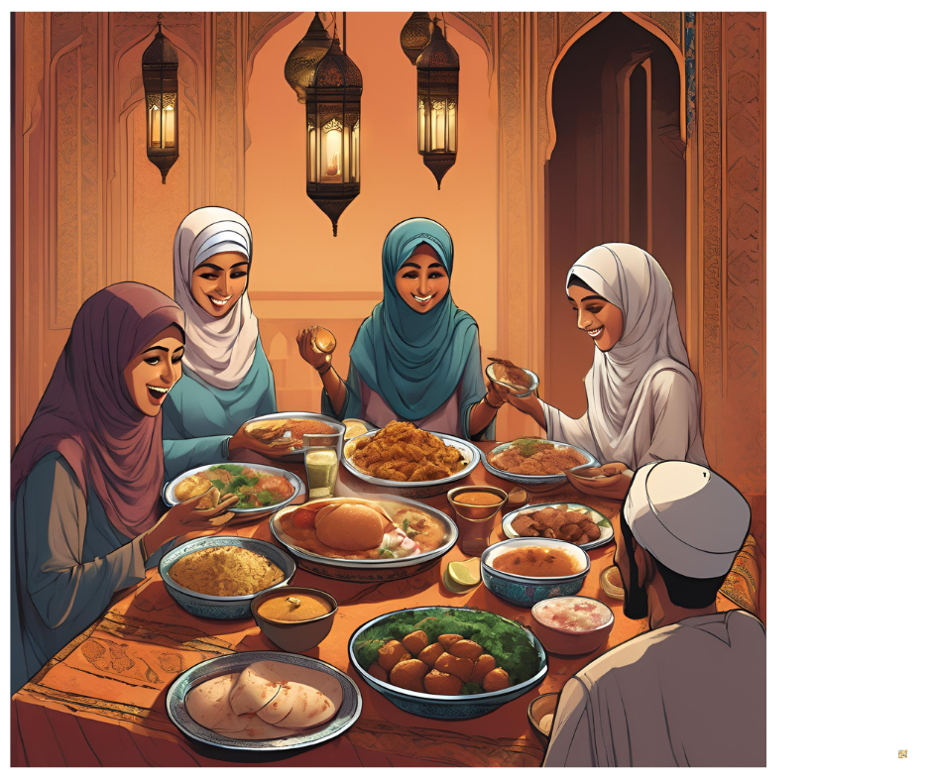**ليالي رمضان**

إِذَا أَذَّنَ المَغْرِبُ، أَسْرَعَ النَّاسُ إِلَى

مَوَائِدِ الْإِفْطَارِ، فَأَخَذُوا يَتَنَاوَلُونَ مِنْ

أَلْوَانِهَا الشَّهِيَّةِ، وَيَبْدَأُونَ بِالشَّرَابِ اللَّذِيذِ،

ذَاكَ الشَّرَابُ الَّذِي لَا يَغِيبُ عَنْ أَيِّ

مَائِدَةٍ طِوَالَ شَهْرِ رَمَضَانَ، مَهْمَا تَغَيَّرَتِ

الْأَطْعِمَةُ وَتَنَوَّعَتْ أَصْنَافُهَا.

حَتَّى إِذَا فَرَغُوا مِنْ طَعَامِهِمْ وَشَرَابِهِمْ، وَاسْتَرَاحُوا قَلِيلًا، خَرَجَ الْأَطْفَالُ إِلَى الشَّوَارِعِ، فَمَلَأُوهَا صُرَاخًا وَلَعِبًا وَمَرَحًا وَنَشَاطًا، وَخَرَجَ الْكِبَارُ؛ فَمِنْهُمْ مَنْ قَصَدَ الْمَسَاجِدَ، فَقَضَى سَاعَاتِهِ فِي الذِّكْرِ وَالعِبَادَةِ، وَمِنْهُمْ مَنْ ذَهَبَ إِلَى الْمَقَاهِي، فَمَلَأُوهَا حَيَوِيَّةً وَحَرَكَةً، يَقْضُونَ سَهَرَاتِهِمْ فِي اللَّعِبِ وَالتَّسَلِّي.

أَمَّا النِّسَاءُ فِي المَنَازِلِ، فَقَدْ تَعَوَّدْنَ أَنْ يَقْضِينَ سَهَرَاتِهِنَّ فِي احْتِفَاءٍ بِهَذَا الشَّهْرِ الْعَظِيمِ، فَيَدْعُونَ إِلَيْهِنَّ الصَّدِيقَاتِ وَالجَارَاتِ، وَيَقُمْنَ كُلَّ لَيْلَةٍ بِإِعْدَادِ أَنْوَاعِ الحَلْوَى الشَّهِيَّةِ، وَصُنُوفِ الْمَعْجَنَاتِ الطَّيِّبَةِ، الَّتِي تُعْتَبَرُ مِنَ التَّقَالِيدِ الأَسَاسِيَّةِ فِي المَطَابِخِ خِلَالَ شَهْرِ رَمَضَانَ. وَيَتَحَدَّثْنَ عَمَّا شَاهَدْنَ مِنْ أَحْدَاثِ يَوْمِهِنَّ، وَيَتَذَاكَرْنَ ذِكْرَيَاتِهِنَّ فِي أَمْسِيَاتٍ دَافِئَةٍ بِالْوُدِّ وَالْأُلْفَةِ.

**أولًا: الفهم القرائي**

1. متى يُسرع الناس إلى موائد الإفطار؟  
   ☐ عند صلاة العشاء.  
   ☐ بعد أذان المغرب مباشرة.  
   ☐ في منتصف الليل.  
   ☐ قبل أذان المغرب بقليل.
2. بماذا يبدأ الناس إفطارهم؟  
   ☐ بالأطعمة الثقيلة.  
   ☐ بالماء والتمر فقط.  
   ☐ بالشَّراب اللذيذ الذي لا يغيب عن أي مائدة.  
   ☐ بالحلويات الرمضانية.
3. أين يذهب الأطفال بعد الإفطار؟  
   ☐ إلى غرف نومهم للنوم مبكرًا.  
   ☐ إلى الشوارع للعب والمرح.  
   ☐ إلى المساجد للصلاة.  
   ☐ إلى المقاهي مع الكبار.
4. كيف يقضي الكبار وقتهم بعد الإفطار؟  
   ☐ يذهب بعضهم إلى المساجد للعبادة.  
   ☐ يجلسون في بيوتهم دون أن يفعلوا شيئًا.  
   ☐ يشاهدون التلفاز فقط.  
   ☐ لا يخرجون إلى أي مكان.
5. ما الأنشطة التي تمارسها النساء في رمضان؟  
   ☐ قضاء الوقت في الأعمال المنزلية فقط.  
   ☐ دعوة الصديقات والجارات وصنع الحلويات.  
   ☐ النوم لساعات طويلة.  
   ☐ قضاء الوقت في الأسواق.

**ثانيًا: شرح المفردات أو إيجاد أضدادها**

1. ما معنى كلمة "يحتفين"؟  
   ☐ يحتفلن.  
   ☐ يطبخن.  
   ☐ ينامن.  
   ☐ يبكين.
2. ما ضد كلمة "اللذيذ "؟  
   ☐ الكريه.  
   ☐ المُرّ.  
   ☐ الحارّ.  
   ☐ المالح.

**ثالثًا: اختيار فكرة واردة في النص**

1. ما الفكرة الرئيسة في النص؟  
   ☐ وصف العادات اليومية في ليالي رمضان.  
   ☐ فوائد الطعام الصحي في رمضان.  
   ☐ تأثير الصيام على الأطفال.  
   ☐ الفرق بين رمضان والصيف.
2. لماذا يهتم الناس بصنع الحلويات في رمضان؟  
   ☐ لأنها من أساسيات الضيافة في الشهر الكريم.  
   ☐ لأنها بديل عن الأطعمة الأساسية.  
   ☐ لأنها رخيصة وسهلة التحضير.  
   ☐ لأنها وجبة الفطور الأساسية.

**رابعًا: ترتيب أفكار**

1. ما الترتيب الصحيح للأحداث في النص؟  
   ☐ تناول الإفطار → خروج الأطفال والكبار → قضاء النساء وقتًا في تحضير الحلويات.  
   ☐ خروج الأطفال → تناول الإفطار → تحضير النساء للحلويات.  
   ☐ تحضير النساء للحلويات → خروج الكبار → تناول الإفطار.  
   ☐ قضاء النساء وقتًا في التحضير → تناول الإفطار → الذهاب إلى النوم مباشرة.
2. أيٌّ من الجمل التالية يجب أن تأتي أولًا في ترتيب النص؟  
   ☐ تناول الإفطار بعد أذان المغرب.  
   ☐ خروج الأطفال للعب في الشوارع.  
   ☐ تحضير النساء للحلويات والمأكولات الرمضانية.  
   ☐ اجتماع الرجال في المقاهي بعد الإفطار.

**خامسًا: إبداء رأي القارئ في النص**

1. كيف تصف أسلوب الكاتب في النص؟  
   ☐ سهل وبسيط مع تصوير جميل للعادات.  
   ☐ معقد جدًا وصعب الفهم.  
   ☐ مليء بالأخطاء وغير مترابط.  
   ☐ خالٍ من المشاعر.
2. هل يعكس النص أجواء رمضان الحقيقية؟  
   ☐ نعم، فهو يصف تفاصيل الحياة اليومية في رمضان بدقة.  
   ☐ لا، لأنه لا يتحدث عن جميع الطقوس الرمضانية.  
   ☐ ربما، لكنه يركز فقط على الطعام وليس على الجوانب الدينية.  
   ☐ لا، لأنه يتحدث عن عادات غير موجودة في رمضان.
3. ما أكثر شيء أعجبك في النص؟  
   ☐ وصف الإفطار وأجوائه.  
   ☐ تصوير لعب الأطفال بعد الإفطار.  
   ☐ الحديث عن صنع الحلويات.  
   ☐ لا شيء، النص لم يكن ممتعًا بالنسبة لي.

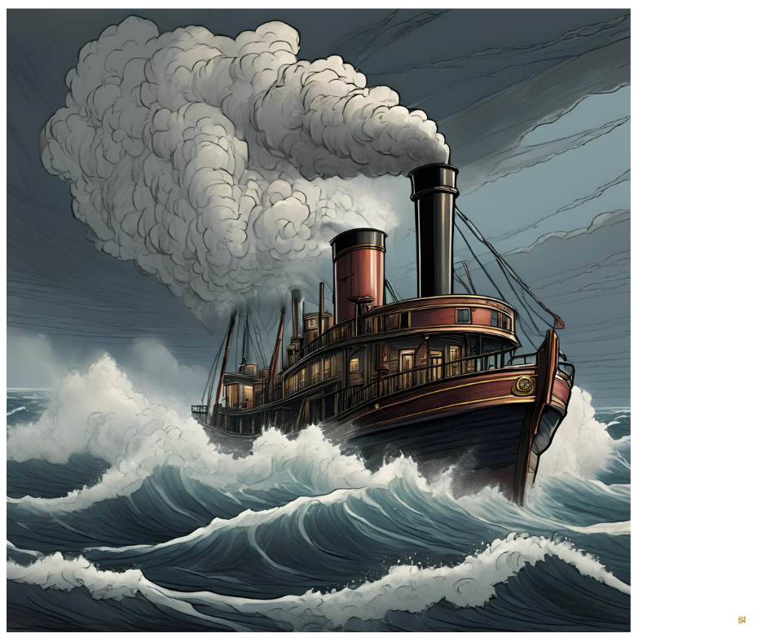**زوبعةٌ في البحر**-

عِنْدَ خُرُوجِنَا مِنَ المِيناءِ، صَفَّقَ لَنَا

الهَوَاءُ فَرَحًا وَاسْتِبْشَارًا، وَلَعِبَ المَاءُ

ابْتِهَالًا، فَسَارَتْ بَيْنَهُمَا السَّفِينَةُ تَرْقُصُ

ذَاتَ اليَمِينِ وَذَاتَ الشِّمَالِ.

وَبَعْدَ قَلِيلٍ، هَدَأَ النَّسِيمُ، وَسَكَنَ

المَوْجُ، وَبَدَا البَحْرُ صَافِيًا مَصْقُولًا كَأَنَّهُ

المِرْآةُ. فَبَرَزَ المُسَافِرُونَ مِنْ غُرَفِهِمْ،

وَسُرَّتْ أَرْوَاحُهُمْ، وَاحْتَشَدُوا كُلُّهُمْ عَلَى سَطْحِ البَاخِرَةِ يَبْتَهِجُونَ بِهَذَا الهَوَاءِ العَلِيلِ.

غَيْرَ أَنَّ هَذَا لَمْ يَطُلْ كَثِيرًا، فَإِذَا بِالسُّحُبِ تَتَرَاكَمُ وَتَتَلَاحَمُ، وَيَتْبَعُ بَعْضُهَا بَعْضًا، وَكُلَّمَا حَاوَلَتِ الشَّمْسُ الظُّهُورَ مِنْ خِلَالِهَا، انْضَمَّتْ صُفُوفُهَا وَالْتَصَقَ بَعْضُهَا بِبَعْضٍ، فَتُشْبِهُ الزُّهَرَاءَ المَحْجُوبَةَ عَنِ الأَنْظَارِ.

وَإِذَا بِالرِّيَاحِ تَثُورُ وَتَدُورُ حَوْلَ السَّفِينَةِ، وَازْدَادَتِ الزَّوَابِعُ، وَاخْتَلَطَتِ الأَمْوَاجُ، وَتَسَاقَطَ مِنَ السَّمَاءِ المَطَرُ مِدْرَارًا، وَأَخَذَتِ البَاخِرَةُ تَتَصَاعَدُ عَلَى جِبَالٍ مِنَ المَاءِ فَوْقَ جِبَالٍ، ثُمَّ تَهْبِطُ بِقُوَّةٍ شَدِيدَةٍ، ثُمَّ يَصْدِمُهَا المَاءُ وَالهَوَاءُ، فَيَكَادُ الرُّعْبُ يُنْطِقُ مَنْ عَلَيْهَا، وَهِيَ تَتَلَفَّتُ يَمِينًا وَشِمَالًا، ثُمَّ تَتَعَالَى حَتَّى تَبْلُغَ قِمَّتَهَا، وَإِذَا بِالرِّيحِ تَثُورُ مِنْ جَدِيدٍ، فَتَمِيلُهَا مِنْ جَانِبٍ إِلَى جَانِبٍ، وَقَدْ كَانَتِ السَّفِينَةُ فِي بَحْرٍ، فَصَارَتْ فِي بُحُورٍ مُتَلاَطِمَةٍ.

**أولًا: الفهم القرائي**

1. كيف كان الجو عند خروج السفينة من الميناء؟  
   ☐ عاصفًا وممطرًا.  
   ☐ هادئًا وجميلًا.  
   ☐ مليئًا بالضباب والغيوم.  
   ☐ باردًا جدًا.
2. ما الذي جعل المسافرين يخرجون إلى سطح الباخرة؟  
   ☐ انتهاء العاصفة البحرية.  
   ☐ صفاء البحر وسكون الموج.  
   ☐ وصول السفينة إلى الميناء.  
   ☐ دعوة القبطان لهم للخروج.
3. ماذا حدث بعد فترة من الهدوء؟  
   ☐ ازدادت سرعة الرياح وبدأت العاصفة.  
   ☐ توقفت السفينة عن الحركة.  
   ☐ غادرت الشمس وظهر القمر.  
   ☐ ارتفعت درجة الحرارة بشكل كبير.
4. كيف أثرت الرياح في السفينة؟  
   ☐ جعلتها تتمايل يمينًا ويسارًا.  
   ☐ دفعتها نحو اليابسة.  
   ☐ أوقفتها تمامًا.  
   ☐ جعلتها تسير بسرعة في اتجاه ثابت.
5. لماذا لم تستطع الشمس الظهور من بين السحب؟  
   ☐ لأن السحب كانت تتباعد عن بعضها.  
   ☐ لأن السحب تراكمت والتصقت ببعضها.  
   ☐ لأن الرياح دفعتها بعيدًا.  
   ☐ لأن لونها أصبح داكنًا.
6. ما معنى "صَفَقَ لَنَا الْهَوَاءُ"؟  
   ☐ اشتد الهواء وهاج.  
   ☐ كان لطيفًا ومنعشًا.  
   ☐ تلاشى تمامًا.  
   ☐ تحرك ببطء.
7. ما مضاد "مُصْقُولًا"؟  
   ☐ خشنًا.  
   ☐ ناعمًا.  
   ☐ لامعًا.  
   ☐ صافيًا.

8 . ما معنى "تَتَرَاكَمُ"؟  
☐ تتباعد وتتفرق.  
☐ تتجمع وتزداد.  
☐ تختفي نهائيًا.  
☐ تنخفض تدريجيًا.

1. ما مضاد "ثَبَتَ"؟  
   ☐ انهار.  
   ☐ استقر.  
   ☐ ارتفع.  
   ☐ تمايل.

**ثالثًا: اختيار فكرة واردة في النص**

1. ما الفكرة الرئيسة في النص؟  
   ☐ وصف رحلة بحرية هادئة.  
   ☐ وصف تحول البحر من الهدوء إلى العاصفة.  
   ☐ شرح كيفية الإبحار في المحيطات.  
   ☐ مقارنة بين البحر في الصيف والشتاء.
2. ما الحدث الأهم في القصة؟  
   ☐ مغادرة السفينة للميناء.  
   ☐ ظهور الشمس في السماء.  
   ☐ نشوء العاصفة البحرية.  
   ☐ وصول السفينة إلى بر الأمان.

**رابعًا: ترتيب أفكار**

1. ما الترتيب الصحيح للأحداث في النص؟  
   ☐ خروج السفينة → هدوء البحر → اندلاع العاصفة.  
   ☐ اندلاع العاصفة → هدوء البحر → خروج السفينة.  
   ☐ هدوء البحر → اندلاع العاصفة → خروج السفينة.  
   ☐ خروج السفينة → اندلاع العاصفة → هدوء البحر.
2. أيٌّ من الجمل التالية يجب أن تأتي أولًا في ترتيب النص؟  
   ☐ هدوء النسيم وسكون الموج.  
   ☐ اشتداد الرياح وتساقط المطر.  
   ☐ خروج السفينة من الميناء.  
   ☐ تراكم السحب في السماء.

**خامسًا: إبداء رأي القارئ في النص**

1. كيف تصف أسلوب الكاتب في النص؟  
   ☐ مشوق ويجذب القارئ بوصفه الدقيق.  
   ☐ معقد وصعب الفهم.  
   ☐ بسيط لكنه يفتقر إلى التشويق.  
   ☐ ممل وغير ممتع للقراءة.
2. هل تعتقد أن النص يعبر بواقعية عن تجربة العاصفة في البحر؟  
   ☐ نعم، لأنه يحتوي على تفاصيل دقيقة ووصف حي.  
   ☐ لا، لأنه يبالغ في وصف العاصفة.  
   ☐ ربما، لكنه يركز أكثر على مشاعر المسافرين.  
   ☐ لا، لأن العواصف البحرية ليست بهذا العنف.
3. ما أكثر جزء أعجبك في النص؟  
   ☐ وصف هدوء البحر وصفائه.  
   ☐ تصوير اشتداد العاصفة وتراكم السحب.  
   ☐ حديث الكاتب عن مشاعر المسافرين.  
   ☐ لا شيء، لم يكن النص ممتعًا.

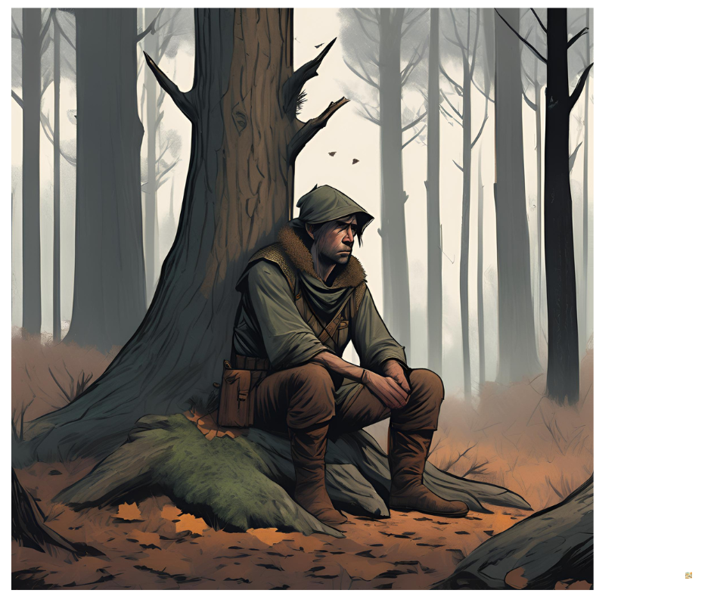**صيادٌ منكودُ الحظِّ**

اشْتَدَّ بِي الشَّوْقُ إِلَى الصَّيْدِ وَالْقَنْصِ،

وَعَلَّلْتُ النَّفْسَ بِالْحُصُولِ عَلَى صَيْدٍ

وَافِرٍ، فَخَرَجْتُ إِلَى الزَّرِيبَةِ، وَأَطَلْتُ

النَّظَرَ فِي أُفُقِهَا تَارَةً أَمْلًا فِي صَيْدٍ وَافِرٍ،

وَتَارَةً أُخْرَى يَتَسَلَّلُ إِلَيَّ الشَّكُّ وَالْفَشَلُ،

فَأَمْسِي مُتَشَائِلًا كَئِيبًا.

وَبَقِيتُ عَلَى هَذِهِ الحَالِ حَتَّى أَفْنَى النَّهَارُ، وَكَادَ اللَّيْلُ يَحِلُّ، فَأَجْهَدَتْ عَيْنَايَ فِي تَحَرِّي الطَّرِيدَةِ، وَلَمْ أَصْطَدْ شَيْئًا، فَعُدْتُ كَسِيرَ الْقَلْبِ آسِفًا، وَقَدْ كَرِهْتُ أَنْ أَعُودَ إِلَى أَهْلِي صَغِيرَ الْيَدَيْنِ فَيَسْتَصْغِرُونَنِي، وَزَادَتْ حَيْرَتِي وَصِرْتُ لَا أَدْرِي مَا أَفْعَلُ.

لَكِنَّ اللهَ سَخَّرَ لِي أَمْرًا ظَنَنْتُ أَنَّهُ سَيُفَرِّجُ كُرْبَتِي، فَسَاقَ إِلَيَّ رَجُلًا مَعَهُ أَرْنَبَةٌ حَيَّةٌ، فَاشْتَرَيْتُهَا مِنْهُ وَأَنَا أَكَادُ أَطِيرُ فَرَحًا، وَقُلْتُ فِي نَفْسِي: "سَأُطْلِقُ عَلَيْهَا النَّارَ وَأَحْمِلُهَا قَتِيلَةً إِلَى الْبَيْتِ مَضَرَّجَةً بِالدِّمَاءِ، لِيَعْلَمَ النَّاسُ أَنِّي أَصْطَدْتُهَا، فَأَنْجُوَ مِنْ سُخْرِيَّتِهِمْ".

فَرَبَطْتُهَا إِلَى جِذْعِ شَجَرَةٍ بِحَبْلٍ كَانَ مَعِي، وَانْتَبَهْتُ قَلِيلًا عَلَى صَوْتٍ يُنَادِينِي، فَالْتَفَتُّ نَاحِيَتَهُ وَأَطْلَقْتُ النَّارَ، فَانْفَجَرَ البَارُودُ وَانْطَلَقَ الرَّصَاصُ فَأَصَابَ...

**أولًا: الفهم القرائي**

1. ما سبب خروج الصياد إلى الزريبة؟  
   ☐ كان يبحث عن كنز مدفون.  
   ☐ أراد الحصول على صيد وفير.  
   ☐ أراد الاستمتاع بمنظر الغروب.  
   ☐ كان يبحث عن صديق قديم.
2. ماذا شعر الصياد عندما لم ينجح في الصيد؟  
   ☐ كان سعيدًا ومتفائلًا.  
   ☐ كان غاضبًا ويريد الانتقام.  
   ☐ كان حزينًا ومتحيرًا.  
   ☐ لم يكن يهتم بالأمر.
3. ما الحدث الذي أنقذ الصياد من خيبته؟  
   ☐ ظهور أرنب بري أمامه.  
   ☐ عودة الليل وبداية المطر.  
   ☐ لقاؤه برجل يحمل أرنبة حية.  
   ☐ ظهور نمر مفترس.
4. لماذا اشترى الصياد الأرنب من الرجل؟  
   ☐ لأنه أراد الاحتفاظ به كحيوان أليف.  
   ☐ لأنه أراد تقديمه لأحد أصدقائه.  
   ☐ لأنه خطط لخداع الناس وإيهامهم بأنه اصطاده بنفسه.  
   ☐ لأنه أراد تربيته وإطلاقه في البرية.
5. كيف خطط الصياد لجعل الناس يصدقون أنه اصطاد الأرنب؟  
   ☐ وضعه في قفص وعرضه في السوق.  
   ☐ أطلق عليه النار ليظهر عليه آثار الصيد.  
   ☐ أخذه إلى البيت دون أي تغيير.  
   ☐ أطلق سراحه ليعود مرة أخرى للصيد.

**ثانيًا: شرح المفردات أو إيجاد أضدادها**

1. ما معنى "كَئِيبًا"؟  
   ☐ فرحًا.  
   ☐ مكتئبًا.  
   ☐ متحمسًا.  
   ☐ نائمًا.
2. ما مضاد "أَفْنَى"؟  
   ☐ بدأ.  
   ☐ انتهى.  
   ☐ كسر.  
   ☐ أسرع.
3. ما معنى "مَضَرَّجَةً بِالدِّمَاءِ"؟  
   ☐ جافة تمامًا.  
   ☐ مغطاة بالدماء.  
   ☐ نظيفة ولامعة.  
   ☐ سوداء اللون.
4. ما مضاد "التَشَتَّتُ"؟  
   ☐ الضياع.  
   ☐ الهدوء.  
   ☐ التركيز.  
   ☐ الظلام.

**ثالثًا: اختيار فكرة واردة في النص**

1. ما الفكرة الرئيسة للنص؟  
   ☐ المغامرات الشيقة للصيادين.  
   ☐ صعوبة الصيد وخداع النفس.  
   ☐ أهمية الصدق في الحياة.  
   ☐ تعليم طرق الصيد الفعالة.
2. ماذا يمثل الصياد في النص؟  
   ☐ شخصًا مغامرًا ومتفائلًا.  
   ☐ شخصًا يائسًا ويحاول الخداع.  
   ☐ شخصية قوية ولا تستسلم.  
   ☐ قائدًا ذكيًا ومحنكًا.

**رابعًا: ترتيب أفكار**

1. ما الترتيب الصحيح للأحداث في النص؟  
   ☐ خرج الصياد للصيد → لم ينجح → اشترى الأرنب → خطط لخداع الناس.  
   ☐ اشترى الأرنب → خرج للصيد → لم ينجح → خطط لخداع الناس.  
   ☐ خرج الصياد للصيد → خطط لخداع الناس → لم ينجح → اشترى الأرنب.  
   ☐ خطط لخداع الناس → خرج للصيد → اشترى الأرنب → لم ينجح.
2. أيٌّ من الجمل التالية يجب أن تأتي أولًا في ترتيب النص؟  
   ☐ اشترى الصياد الأرنب.  
   ☐ خرج الصياد إلى الزريبة بحثًا عن صيد.  
   ☐ أطلق الصياد النار على الأرنب.  
   ☐ سخر الناس من الصياد.
   1. كيف تصف أسلوب الكاتب في النص؟  
      ☐ مشوق ويجذب القارئ بوصفه الدقيق.  
      ☐ معقد وصعب الفهم.  
      ☐ بسيط لكنه يفتقر إلى التشويق.  
      ☐ ممل وغير ممتع للقراءة.
3. هل تعتقد أن النص يعبر بواقعية عن تجربة الصيد؟  
   ☐ نعم، لأنه يحتوي على تفاصيل دقيقة ووصف حي.  
   ☐ لا، لأنه يبالغ في وصف الصياد ومشاعره.  
   ☐ ربما، لكنه يركز أكثر على خيبة الصياد.  
   ☐ لا، لأنه ليس هناك صياد يخدع الناس بهذه الطريقة.
4. ما أكثر جزء أعجبك في النص؟  
   ☐ وصف حماس الصياد في البداية.  
   ☐ تصوير خيبته عندما لم يجد صيدًا.  
   ☐ حديثه عن خطة خداع الناس.  
   ☐ لا شيء، لم يكن النص ممتعًا.

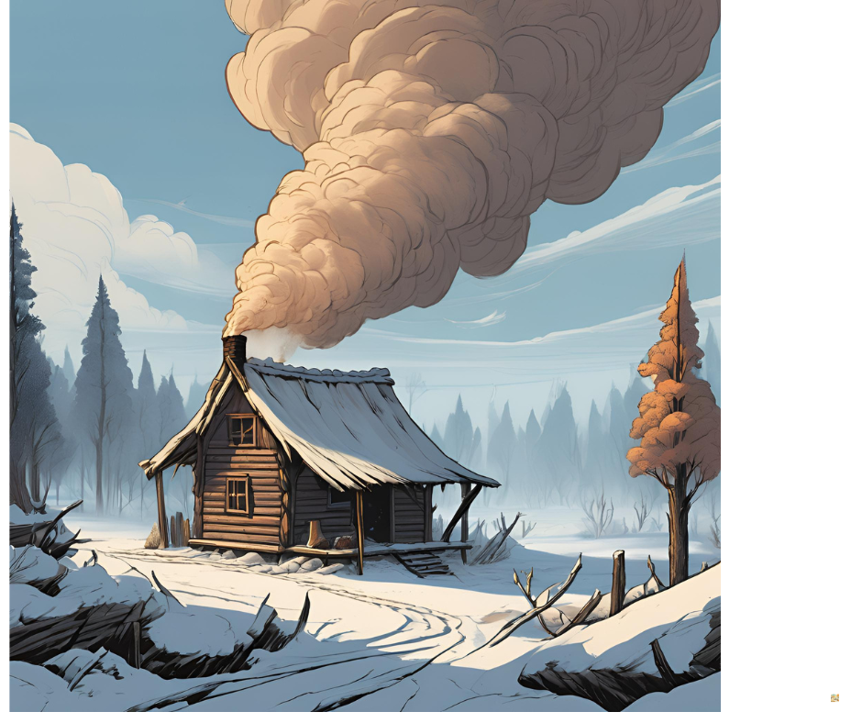**غَضَبُ الطَّبِيعَةِ**

**١-** قَدِمَ الشِّتَاءُ، بِثُلُوجِهِ وَعَوَاصِفِهِ،

وَجَلَتِ الْحُقُولُ وَالْأَوْدِيَةُ، إِلَّا مِن

َ الْأَغْصَانِ الذَّابِلَةِ، وَالْأَشْجَارِ الْعَارِيَةِ،

فَلَزِمَ سُكَّانُ الْقَرْيَةِ أَكْوَاخَهُمْ، وَأَصْبَحُوا

لَا عَمَلَ لَهُمْ، يَقْضُونَ الْحَيَاةَ بِجَانِبِ

الْمَوَاقِدِ، مُنْتَظِرِينَ أَعْمَالَ الْأَجْيَالِ

السَّابِقَةِ، وَمُرَدِّدِينَ عَلَى مَسَامِعِ

بَعْضِهِمُ الْحِكَايَاتِ وَالْقِصَصَ.

٢- خَيَّمَ اللَّيْلُ مُسْرِعًا عَلَى الْقَرْيَةِ، فَاخْتَفَى النُّورُ الْقَلِيلُ، وَغَمَرَتِ الظُّلْمَةُ الْبِطَاحَ وَالْأَوْدِيَةَ، وَابْتَدَأَتِ الثُّلُوجُ تَتَسَاقَطُ بِغَزَارَةٍ، وَالْعَوَاصِفُ يَصْدُرُ صَفِيرُهَا مُزَعْزِعًا مِنْ أَعَالِي الْجِبَالِ نَحْوَ الْمُنْخَفَضَاتِ، حَامِلَةً مَعَهَا الثُّلُوجَ، فَتَرْتَجِفُ لِهَوْلِهَا الْأَشْجَارُ، وَتَضْطَرِبُ أَمَامَهَا الْأَرْضُ، وَهِيَ تُمْزِجُ مَا تَسَاقَطَ مِنَ الثَّلْجِ فِي ذَلِكَ النَّهَارِ، وَتَسْحَبُ مِنْهُ فِي تِلْكَ اللَّيْلَةِ، حَتَّى أَصْبَحَتِ الطُّرُقَاتُ وَالْحُقُولُ كَصَفْحَةٍ وَاحِدَةٍ بَيْضَاءَ نَاصِعَةً.

٣- وَفَصَلَ الضَّبَابُ بَيْنَ الْقُرَى الْمُنْتَشِرَةِ فِي أَعَالِي الْوَادِي، وَحَجَبَ الْأَضْوَاءَ الضَّعِيفَةَ الَّتِي كَانَتْ تَلْمَعُ وَتَرْتَعِشُ مِنْ نَوَافِذِ الْبُيُوتِ.

**أولًا: الفهم القرائي**

1. ماذا حدث للطبيعة عند قدوم الشتاء؟  
   ☐ أصبحت الحقول مغطاة بالأزهار.  
   ☐ جُرِّدت الحقول والأودية من الحياة.  
   ☐ زاد عدد الحيوانات البرية في القرية.  
   ☐ ارتفعت حرارة الجو وأصبحت السماء صافية.
2. كيف كان حال سكان القرية في فصل الشتاء؟  
   ☐ يعملون في الحقول ويزرعون الأشجار.  
   ☐ يلزمون أكواخهم قرب المواقد.  
   ☐ يرحلون إلى المدن القريبة للعمل.  
   ☐ يخرجون للصيد والبحث عن الغذاء.
3. ما الذي كانت تحمله العواصف من الجبال إلى المنخفضات؟  
   ☐ الرمال والأحجار.  
   ☐ الثلوج المتراكمة.  
   ☐ الأوراق المتساقطة.  
   ☐ مياه الأنهار المتدفقة.
4. كيف كان حال الأشجار عند هبوب العواصف؟  
   ☐ كانت تتمايل بقوة وترتجف من شدة العواصف.  
   ☐ لم تتأثر بالعواصف والثلوج.  
   ☐ ازدادت أوراقها وتزينت بالأزهار.  
   ☐ أصبحت أكثر اخضرارًا وقوة.
5. ماذا حدث للطرق والحقول بعد تساقط الثلوج؟  
   ☐ أصبحت جافة ومليئة بالغبار.  
   ☐ تحولت إلى أنهار من الطين والماء.  
   ☐ صارت بيضاء ناصعة كصفحة واحدة.  
   ☐ ظهرت فيها الحشائش والنباتات الجديدة.
6. ما معنى "يَقْضُونَ" في النص؟  
   ☐ يَمْضُونَ وَقْتَهُمْ.  
   ☐ يَتَجَنَّبُونَ.  
   ☐ يَخْسَرُونَ.  
   ☐ يَنْتَصِرُونَ.
7. ما مضاد "غَمَرَتِ"؟  
   ☐ غَطَّتْ.  
   ☐ كَشَفَتْ.  
   ☐ زَادَتْ.  
   ☐ أَخْفَتْ.
8. ما معنى "صَفِيرُهَا مُزَعْزِعٌ"؟  
   ☐ صوتها ضعيف بالكاد يُسمع.  
   ☐ صوتها مرتفع ومخيف.  
   ☐ صوتها هادئ يشبه الموسيقى.  
   ☐ لا صوت لها على الإطلاق.
9. ما مضاد "الْمُنْخَفَضَاتِ"؟  
   ☐ الجبال.  
   ☐ السهول.  
   ☐ الأنهار.  
   ☐ الصحاري.

**ثالثًا: اختيار فكرة واردة في النص**

1. ما الفكرة الرئيسة للنص؟  
   ☐ تأثير الشتاء على حياة الناس والطبيعة.  
   ☐ أهمية الزراعة في فصل الشتاء.  
   ☐ احتفالات القرويين بقدوم الشتاء.  
   ☐ تأثير الضباب على القرى البعيدة.
2. ما الذي يعكسه النص عن الشتاء؟  
   ☐ فصل ممتع ودافئ.  
   ☐ فصل قاسٍ يسبب المشقة للناس والطبيعة.  
   ☐ فصل لا يؤثر على الحياة في القرية.  
   ☐ فصل مليء بالألوان والحياة.

**رابعًا: ترتيب أفكار**

1. ما الترتيب الصحيح للأحداث في النص؟  
   ☐ قدوم الشتاء وتجمد الحقول → سقوط الثلج بغزارة → تغطية الأرض بالكامل.  
   ☐ سقوط الثلج بغزارة → قدوم الشتاء وتجمد الحقول → تغطية الأرض بالكامل.  
   ☐ تغطية الأرض بالكامل → قدوم الشتاء وتجمد الحقول → سقوط الثلج بغزارة.  
   ☐ قدوم الشتاء وتجمد الحقول → تغطية الأرض بالكامل → سقوط الثلج بغزارة.
2. أيٌّ من الجمل التالية يجب أن تأتي أولًا في ترتيب النص؟  
   ☐ سقطت الثلوج على الأرض بغزارة.  
   ☐ قدم الشتاء بعواصفه وثلوجه.  
   ☐ اختفى النور القليل عن القرية.  
   ☐ حجبت العواصف المنازل والحقول.

**خامسًا: إبداء رأي القارئ في النص**

1. كيف تصف أسلوب الكاتب في النص؟  
   ☐ مشوق وجذاب في وصفه للطبيعة.  
   ☐ بسيط لكنه يفتقر إلى التفاصيل.  
   ☐ ممل ويصعب تخيله.  
   ☐ معقد ويحتوي على كلمات صعبة.
2. هل تعتقد أن النص يعبر بواقعية عن فصل الشتاء؟  
   ☐ نعم، لأنه يحتوي على تفاصيل دقيقة ووصف حي.  
   ☐ لا، لأنه يبالغ في وصف الشتاء.  
   ☐ ربما، لكنه يركز فقط على التأثير السلبي للشتاء.  
   ☐ لا، لأن الشتاء لا يكون بهذه القسوة دائمًا.
3. ما أكثر جزء أعجبك في النص؟  
   ☐ وصف الطبيعة في الشتاء.  
   ☐ تأثير العواصف على الأشجار.  
   ☐ تحول الأرض إلى صفحة بيضاء.  
   ☐ لا شيء، لم يكن النص ممتعًا.

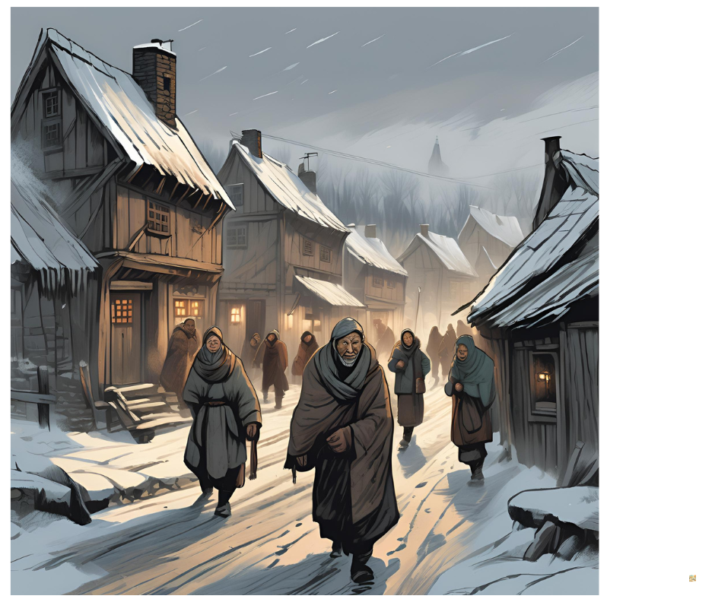**غضبُ الطَّبِيعَةِ**

**١-** قَدِمَ الشِّتَاءُ، بِثُلُوجِهِ وَعَوَاصِفِهِ، وَجَلَتِ

الْحُقُولُ وَالْأَوْدِيَةُ، إِلَّا مِنَ الْأَغْصَانِ

النَّاعِمَةِ، وَالْأَشْجَارِ الْعَارِيَةِ، فَلَزِمَ سُكَّانُ

الْقَرْيَةِ أَكْوَاخَهُمْ، وَأَصْبَحُوا لَا عَمَلَ لَهُمْ،

يَقْضُونَ الْحَيَاةَ بِجَانِبِ الْمَوَاقِدِ،

مُنْتَظِرِينَ أَعْمَالَ الْأَجْيَالِ السَّابِقَةِ،

وَمُرَدِّدِينَ عَلَى مَسَامِعِ بَعْضِهِمُ

الْحِكَايَاتِ وَالْقِصَصَ.

٢- خَيَّمَ اللَّيْلُ مُسْرِعًا عَلَى الْقَرْيَةِ، فَاخْتَفَى النُّورُ الْقَلِيلُ، وَغَمَرَتِ الظُّلْمَةُ الْبِطَاحَ وَالْأَوْدِيَةَ، وَابْتَدَأَتِ الثُّلُوجُ تَتَسَاقَطُ بِغَزَارَةٍ، وَالْعَوَاصِفُ يَصْدُرُ صَفِيرُهَا مُزَعْزِعًا مِنْ أَعَالِي الْجِبَالِ نَحْوَ الْمُنْخَفَضَاتِ، حَامِلَةً مَعَهَا الثُّلُوجَ، فَتَرْتَجِفُ لِهَوْلِهَا الْأَشْجَارُ، وَتَضْطَرِبُ أَمَامَهَا الْأَرْضُ، وَهِيَ تُمْزِجُ مَا تَسَاقَطَ مِنَ الثَّلْجِ فِي ذَلِكَ النَّهَارِ، وَتَسْحَبُ مِنْهُ فِي تِلْكَ اللَّيْلَةِ، حَتَّى أَصْبَحَتِ الطُّرُقَاتُ وَالْحُقُولُ كَصَفْحَةٍ وَاحِدَةٍ بَيْضَاءَ نَاصِعَةً.

٣- وَفَصَلَ الضَّبَابُ بَيْنَ الْقُرَى الْمُنْتَشِرَةِ فِي أَعَالِي الْوَادِي، وَحَجَبَ الْأَضْوَاءَ الضَّعِيفَةَ الَّتِي كَانَتْ تَلْمَعُ وَتَرْتَعِشُ مِنْ نَوَافِذِ الْبُيُوتِ.

**أولًا: الفهم القرائي**

1. ما السبب الذي جعل سكان القرية يلزمون أكواخهم؟  
   ☐ لأنهم كانوا ينتظرون زوارًا مهمين  
   ☐ بسبب تراكم الثلوج والعواصف القوية  
   ☐ لأنهم انتهوا من جميع أعمالهم الزراعية  
   ☐ بسبب نقص المياه في الأودية
2. ماذا كانت تفعل العواصف عند قدومها؟  
   ☐ تحمل الثلوج من القرى إلى الجبال  
   ☐ تنقل السكان إلى مناطق أكثر دفئًا  
   ☐ تحمل الثلوج من الجبال إلى المناطق المنخفضة  
   ☐ تزيد من دفء المنازل
3. ماذا فعل الشباب في القرى المنتشرة؟  
   ☐ قاموا بإشعال النيران في الحقول  
   ☐ ساعدوا في بناء بيوت جديدة  
   ☐ تحركوا بين القرى رغم الظلام والثلوج  
   ☐ نظموا احتفالات في الساحات العامة
4. ما لون الطرقات والحقول بعد تساقط الثلوج؟  
   ☐ سوداء قاتمة  
   ☐ بيضاء ناصعة  
   ☐ صفراء ذهبية  
   ☐ رمادية باهتة

**ثانيًا: شرح المفردات**

1. ما معنى كلمة "مُزْبِدَةً" في النص؟  
   ☐ هادئة ومستقرة  
   ☐ مضطربة ومتفجرة  
   ☐ مشرقة ومتألقة  
   ☐ دافئة ولطيفة
2. ما مضاد كلمة "نَاصِعَةٍ"؟  
   ☐ قاتمة  
   ☐ براقة  
   ☐ مضيئة  
   ☐ مبهرة
3. ما معنى كلمة "يَقْضُونَ" في النص؟  
   ☐ يعملون  
   ☐ يمضون الوقت  
   ☐ ينامون  
   ☐ يهاجرون

**ثالثًا: اختيار فكرة واردة في النص**

1. أي فكرة رئيسية يعبر عنها النص؟  
   ☐ قسوة الشتاء وتأثيره على القرويين  
   ☐ أهمية التعاون بين سكان القرى  
   ☐ فوائد العمل في الحقول الزراعية  
   ☐ تأثير التكنولوجيا على المجتمعات الريفية

**رابعًا: ترتيب أفكار**

1. ما التسلسل الصحيح للأحداث كما ورد في النص؟  
   ☐ تساقط الثلوج - حلول الظلام - اضطراب الأشجار  
   ☐ حلول الظلام - اضطراب الأشجار - تساقط الثلوج  
   ☐ اضطراب الأشجار - حلول الظلام - تساقط الثلوج  
   ☐ تساقط الثلوج - اضطراب الأشجار - حلول الظلام

**خامسًا: إبداء رأي القارئ**

1. كيف ترى وصف الكاتب لحالة الطبيعة في الشتاء؟  
   ☐ دقيق ويعكس الواقع  
   ☐ مبالغ فيه وغير واقعي  
   ☐ ممل ولا يضيف شيئًا للنص  
   ☐ غامض ويصعب فهمه
2. هل تعتقد أن البقاء بجانب المواقد خلال الشتاء حل مناسب لسكان القرية؟  
   ☐ نعم، لأن البرد قارس جدًا  
   ☐ لا، يجب عليهم البحث عن طرق للعمل  
   ☐ ربما، حسب قوة العاصفة  
   ☐ ليس دائمًا، يعتمد على الموارد المتاحة
3. ما رأيك في موقف الشباب الذين تحركوا بين القرى رغم العواصف؟  
   ☐ شجاع ويعكس التضامن الاجتماعي  
   ☐ متهور وخطير في هذه الظروف  
   ☐ غير مفهوم، لماذا يتحركون؟  
   ☐ لا أوافق، كان يجب عليهم البقاء في منازلهم
4. لماذا أصبحت الطرقات والحقول كصفحة واحدة بيضاء ناصعة؟  
   ☐ بسبب اختفاء الجليد من الأرض  
   ☐ لأن العواصف نظفتها من الأتربة  
   ☐ بسبب تساقط الثلوج بغزارة  
   ☐ لأن الشمس أشرقت بعد ليلة عاصفة
5. كيف كانت الأجواء في الليل بعد حلول الظلام؟  
   ☐ مظلمة تمامًا دون أي ضوء  
   ☐ مضيئة بسبب القمر الساطع  
   ☐ مشتعلة بالحرائق في الغابات  
   ☐ هادئة بلا أي أثر للعاصفة
6. ماذا كان يفعل سكان القرية في منازلهم خلال العاصفة؟  
   ☐ كانوا يخططون لموسم الزراعة القادم  
   ☐ كانوا يقضون الوقت بجانب المواقد  
   ☐ كانوا يحفرون ممرات في الثلوج  
   ☐ كانوا يهاجرون إلى المدن المجاورة

**سابعًا: شرح المفردات (متابعة)**

1. ما مضاد كلمة "غَمَرَتْ"؟  
   ☐ غطّت  
   ☐ كشفت  
   ☐ زادت  
   ☐ ازدادت
2. ما معنى كلمة "تَسْتَعِرُ" في النص؟  
   ☐ تشتد وتزداد قوة  
   ☐ تهدأ وتنخفض  
   ☐ تضيء المكان  
   ☐ تتوقف عن الحركة
3. ما مضاد كلمة "المُنْخَفَضَاتِ"؟  
   ☐ السهول  
   ☐ المرتفعات  
   ☐ الوديان  
   ☐ البحيرات

**ثامنًا: ترتيب الأفكار**

1. ما الحدث الذي وقع أولًا في النص؟  
   ☐ تراكم الثلوج على الطرقات والحقول  
   ☐ حلول الظلام على القرية  
   ☐ ظهور العواصف القادمة من الجبال  
   ☐ لجوء سكان القرية إلى أكواخهم
2. ما الفكرة التي يمكن استخلاصها من نهاية النص؟  
   ☐ تحدي الطبيعة يحتاج إلى شجاعة وتعاون  
   ☐ الطبيعة دائمًا هادئة ورحيمة بالبشر  
   ☐ يجب على الناس تجنب العيش في القرى الجبلية  
   ☐ لا يوجد فائدة من محاولة مقاومة العواصف

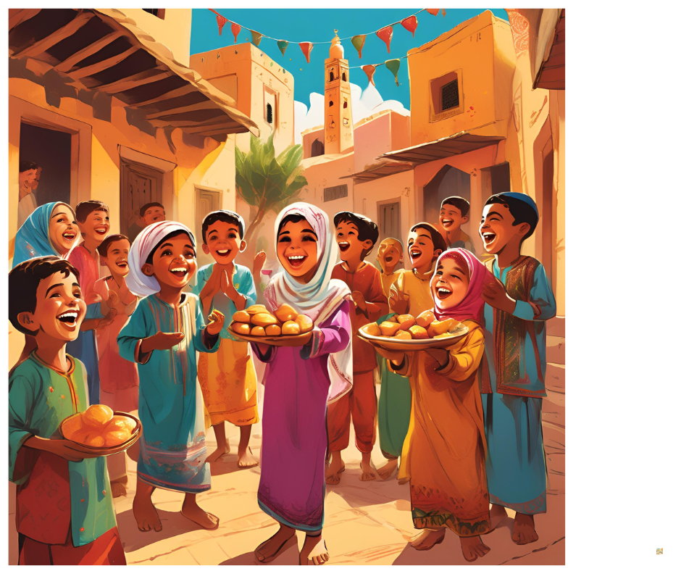**أحبّ العيد**

هَذَا هُوَ الْعِيدُ. الدُّنْيَا مَمْلُوءَةٌ بِالْبَهْجَةِ

وَالسُّرُورِ، وَالْأَطْفَالُ فَرِحُونَ بِلُبْسِ

الثِّيَابِ الْجَدِيدَةِ، وَيَأْكُلُونَ الْحَلْوَى

وَيَأْخُذُونَ الْهَدَايَا.

إِنَّهُمْ يَشْتَرُونَ الْمُفَرْقَعَاتِ وَاللُّعَبَ،

وَيَذْهَبُونَ إِلَى الْمَلَاعِبِ يَتَرَاكَضُونَ

وَيَتَسَابَقُونَ، وَيَلْعَبُونَ وَيُغَنُّونَ

وَيَصْرُخُونَ. فَكُلُّ شَيْءٍ يُبْعِثُ فِي نُفُوسِهِمُ الضَّحِكَ وَالِابْتِهَاجَ.

وَهَؤُلَاءِ الْكِبَارُ فَرِحُونَ مُبْتَهِجُونَ، فَقَدْ جَاءَهُمُ الْعِيدُ وَهُمْ فِي صِحَّةٍ وَسَلَامَةٍ، فَهُمْ يَسْتَقْبِلُونَهُ أَحْسَنَ اسْتِقْبَالٍ. وَهَكَذَا... يَذْهَبُ بَعْضُهُمْ إِلَى "السِّينِمَا"، وَيَقْصِدُ بَعْضُهُمْ دُورَ التَّمْثِيلِ، وَيَتَوَجَّهُ آخَرُونَ إِلَى الْمُنْتَزَهَاتِ الْعَامَّةِ.

وَفِي الْعِيدِ يَتَقَابَلُ النَّاسُ وَيَبْتَهِجُونَ بَعْضُهُمْ بَعْضًا، بَعْدَ فِرَاغِهِمْ مِنْ صَلَاةِ الْعِيدِ، وَيَطْلُبُونَ مِنَ اللَّهِ أَنْ يُعِيدَهُ عَلَيْهِمْ بِالْخَيْرِ وَالسَّلَامَةِ. فَلَا عَجَبَ إِذَا كَانَتِ الْبُيُوتُ مَمْلُوءَةً بِالزَّائِرِينَ وَالزَّائِرَاتِ.

**أولًا: الفهم القرائي**

1. ما مظاهر البهجة في العيد كما وردت في النص؟  
   ☐ ارتداء الملابس الجديدة وأكل الحلوى  
   ☐ الحزن والبكاء بسبب انتهاء رمضان  
   ☐ البقاء في المنازل دون خروج  
   ☐ الامتناع عن اللعب في العيد
2. لماذا يشعر الأطفال بالسعادة في العيد؟  
   ☐ بسبب اللعب فقط  
   ☐ لأنهم يشترون الألعاب والحلوى والهدايا  
   ☐ لأنهم يذهبون إلى المدرسة  
   ☐ لأنهم ينامون مبكرًا
3. كيف يستقبل الكبار العيد حسب النص؟  
   ☐ بالبكاء والحزن  
   ☐ بالنوم طوال اليوم  
   ☐ بالذهاب إلى المنتزهات ودور السينما  
   ☐ بالعمل وعدم الاحتفال
4. ماذا يفعل الناس بعد صلاة العيد؟  
   ☐ يتقابلون ويتبادلون التهاني  
   ☐ يذهبون إلى النوم  
   ☐ يعودون إلى أعمالهم  
   ☐ يسافرون إلى أماكن بعيدة
5. ما الفكرة العامة للنص؟  
   ☐ العيد يوم عادي كغيره من الأيام  
   ☐ العيد مناسبة خاصة تمتلئ بالسعادة والفرح  
   ☐ العيد يوم للراحة والنوم  
   ☐ العيد مناسبة غير مهمة
6. ما معنى كلمة "يشتبِهونَ" في النص؟  
   ☐ يفرحونَ  
   ☐ يغضبونَ  
   ☐ يحزنونَ  
   ☐ يبكونَ
7. ما مضاد كلمة "البهجة"؟  
   ☐ السعادة  
   ☐ الحزن  
   ☐ السرور  
   ☐ الفرح
8. ما معنى كلمة "يتراكضون"؟  
   ☐ يتسابقون بسرعة  
   ☐ يمشون ببطء  
   ☐ يقفون بلا حركة  
   ☐ يجلسون في أماكنهم
9. ما مضاد كلمة "الخير"؟  
   ☐ الفرح  
   ☐ الشر  
   ☐ السعادة  
   ☐ السلام
10. ما معنى كلمة "المُنتزَهات"؟  
    ☐ المزارع  
    ☐ الأسواق  
    ☐ الحدائق العامة  
    ☐ المسارح

**ثالثًا: اختيار فكرة واردة في النص**

1. ما الفكرة التي أشار إليها النص؟  
   ☐ العيد هو وقت للفرح والتواصل الاجتماعي  
   ☐ العيد هو يوم للنوم والكسل  
   ☐ العيد لا يختلف عن الأيام العادية  
   ☐ العيد هو يوم للعمل
2. أي مما يلي لا يعبر عن مظاهر العيد في النص؟  
   ☐ ارتداء الملابس الجديدة  
   ☐ تناول الحلويات  
   ☐ الذهاب إلى المدرسة  
   ☐ تبادل الزيارات
3. ماذا يمثل العيد بالنسبة للأطفال؟  
   ☐ فرصة للعب والفرح  
   ☐ وقت للقيام بالواجبات المدرسية  
   ☐ وقت للبقاء في المنزل دون نشاط  
   ☐ مناسبة حزينة
4. كيف يعبر الكبار عن فرحتهم في العيد؟  
   ☐ بالذهاب إلى المنتزهات ودور الترفيه  
   ☐ بالبقاء في العمل وعدم الاحتفال  
   ☐ بعدم تبادل الزيارات  
   ☐ بعدم الاهتمام بالعيد
5. ما الذي يجعل العيد مناسبة خاصة؟  
   ☐ لأنه يوم إجازة فقط  
   ☐ لأنه يوم للصلاة والعمل  
   ☐ لأنه وقت للسعادة والتواصل العائلي  
   ☐ لأنه وقت للنوم

**رابعًا: ترتيب أفكار النص**

1. ما الحدث الأول الذي تحدث عنه النص؟  
   ☐ اجتماع الناس في صلاة العيد  
   ☐ فرحة الأطفال واحتفالهم بالعيد  
   ☐ زيارة الناس لبعضهم البعض  
   ☐ تناول الطعام
2. ما الحدث الذي يأتي بعد صلاة العيد؟  
   ☐ تبادل التهاني والزيارات  
   ☐ ذهاب الجميع إلى العمل  
   ☐ احتفال الأطفال فقط دون الكبار  
   ☐ بقاء الجميع في المنازل
3. ما الحدث الذي يأتي أخيرًا في النص؟  
   ☐ الذهاب إلى دور السينما والمسرح  
   ☐ تجمع الناس في البيوت للاحتفال  
   ☐ شراء الملابس الجديدة  
   ☐ تناول الفطور بعد الصيام

**خامسًا: إبداء الرأي في النص**

1. ما رأيك في وصف النص لمظاهر العيد؟  
   ☐ وصف دقيق وجميل لمشاعر الناس  
   ☐ النص يفتقد التفاصيل الكافية  
   ☐ النص لا يعكس روح العيد الحقيقية  
   ☐ النص غير مفهوم
2. هل تعتقد أن العيد مناسبة مهمة للاجتماع العائلي؟  
   ☐ نعم، فهو فرصة للقاء الأقارب والأصدقاء  
   ☐ لا، لأنه مجرد يوم عطلة عادي  
   ☐ ربما، إذا كان هناك وقت فراغ  
   ☐ لا أعلم